L’empresa *Peret & Gerard S.A* dedicada a la fabricació d’impressores, té 4 departaments i 50 treballadors. A continuació es mostren els departaments amb alguns dels treballadors que en formen part.

| **Departament** | **Usuaris** |
| --- | --- |
| Direcció | Peret, Gerard |
| I+D | Gerard |
| Producció | Ariadna,Biel |
| Vendes | Pilar,Cristian |

Ens han encarregat que gestionem el seu sistema informàtic on tenen màquines que funcionen amb Linux (Ubuntu) i d’altres amb Windows 10.

# **Usuaris i grups**

1. Al servidor amb Linux, crea els grups: empresa, direccio, imesd, produccio i vendes.

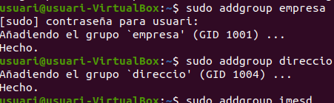

2. Crea al servidor Linux els usuaris que es descriuen a la taula anterior amb la comanda **adduser** i, un cop creats, fes que el seu grup principal sigui el què correspon al seu departament i que tinguin com a grups secundaris els altres departaments als quals pertany més el grup empresa. El grup principal de Gerard ha de ser imesd.

Exemple: Quan creem l’usuari *pilar*, formarà part del grup principal *pilar*. A continuació, fem que el seu grup principal sigui *vendes* i el seu grup secundari sigui *empresa*.



3. S’acaba de crear el departament de ***marketing*** i han contractat a **manel** perquè en formi part. Crea primer el grup. A continuació crea l’usuari amb la comanda *useradd* i fes que tingui:

* Com a grup principal *marketing* i com a grups secundaris *empresa* i *vendes*
* La seva carpeta personal ha d’estar a */usuaris/manel*.
* El seu intèrpret de comandes per defecte a de ser Bash.

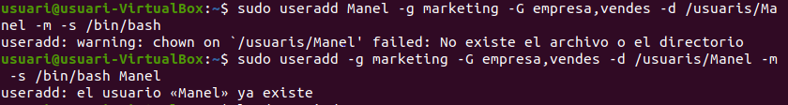

* Assigna-li una contrasenya i fes que l’hagi de canviar un cop faci el primer login al servidor (cerca la comanda [*chage*](https://rm-rf.es/comando-chage-tiempo-de-vida-de-claves-y-usuarios-en-gnulinux/)).

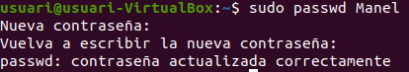

Per a obligar el canvi de contrasenya; utilitzem la comanda **sudo chage -d 0 [nomusuari]**. Per a comprovar els canvis utilitzem **sudo chage -l [nomusuari]**

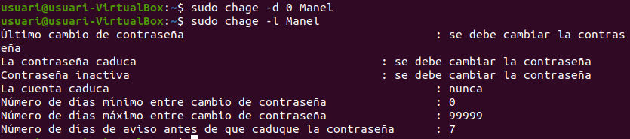

4. Verifica:

1. Que el grup principal de manel és marketing. (Cerca al(s) arxiu(s) corresponent(s)).



1. Quins usuaris pertanyen al grup empresa? Raona la resposta cercant al(s) arxiu(s) corresponent(s).





5. Crea a la màquina Linux les carpetes /documents/empresa, /documents/direccio i /documents/tothom.

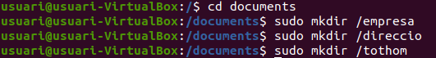

Fent servir tant la notació simbòlica com octal, fes que:

* a la carpeta /documents/direccio només puguin escriure els usuaris peret i gerard i la resta no puguin fer res (ni tan sols accedir).

.- Primer fem el **chown :direcció** seguit de la carpeta

Després fem el **chmod o-rwx**, per a treure els permisos de la resta d’usuaris



* a la carpeta /documents/empresa puguin escriure els usuaris del grup vendes i la resta puguin només llegir.



* Què faries si volguessis que també els usuaris dels grups direccio i marketing poguessin escriure?
* Primer creem un nou grup anomenat **escrit_empresa** i afegim els usuaris dels grups anteriors a aquests.

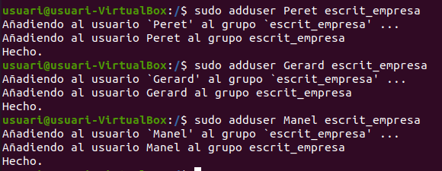

* Després, amb la comanda **chown :escrit_empresa**; canviem el grup propietari i acte seguit; canviem els permisos per a que només puguin escriure.





* a la carpeta /documents/tothom qualsevol membre de l’empresa pugui escriure però usuaris aliens només puguin llegir.
* Utilitzem un altre vegada **chown :empresa.** Seguidament utilitzem **chmod** i les opcions corresponents.



Nota: Demostra, en cadascun dels apartats anteriors, quins usuaris poden fer escriptures a la carpeta corresponent i quins no.

6. Investiga sobre la comanda umask i fes que les carpetes que es creïn a partir d’aquest moment per l’usuari **gerard** tinguin permisos de lectura, escriptura i execució per al propietari, només lectura i execució per al grup i cap per a la resta d’usuaris. Com faries que aquest canvi fos permanent per a aquest usuari?



7. Esbrina com eliminar un usuari d’un grup amb línia de comandes. Fes la comprovació eliminant l’usuari biel del grup producció.

* En aquest cas no és possible utilitzar **deluser** degut a que aquest es el seu grup primari. Per això; utilitzarem la comanda **sudo usermod -g root Biel**



8.- Afegeix a la màquina amb Windows els grups: **direccio, vendes, imesd i marketing** amb els seus usuaris corresponents.

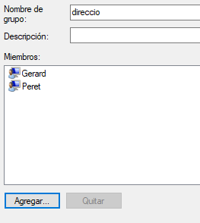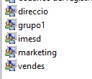

(Ignora el grupo1)

1. Crea una carpeta anomenada docsimportants on només els usuaris dels grups direcció, vendes i marketing puguin escriure.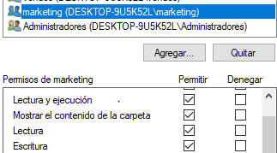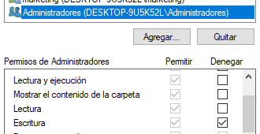

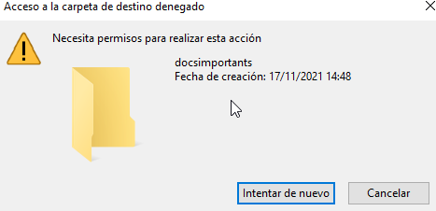

1. Fes que els usuaris del grup imesd no puguin escriure. Raona si és més adient denegar el permís o fer-ho d’una altra forma.

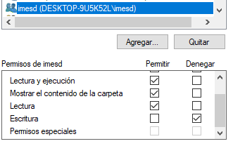

* En aquest cas és més adient denegar el permís; ja que si un usuari pertany a més grups que imesd no podrá escriure, encara que els altres grups tinguin permís d’escriptura.

Nota: Demostra amb captures de pantalla que els permisos funcionen com s’ha indicat.